Desenvolvimento de um aplicativo móvel para gerenciar tarefas integrado com serviço web
BetterYou_todo

Documento de especificação do Projeto Integrador Módulo IVa
Professor: Gilson A. Helfer
Data: 11/09/2024

Nomes dos participantes do time: Gabrielle Libano, Emily Perin, Rodrigo Ruoso Puntel, Rodrigo Bastos

Este documento contém a especificação das atividades relacionadas ao Projeto Integrador – Módulo 4a, a serem realizadas pelos times de estudantes.
Trata-se da continuação do desenvolvimento dos projetos já realizados. Desta vez focando nas disciplinas de Programação Back-End 3 e Programação Mobile voltada aos estudantes do curso de Análise e Desenvolvimento de Sistemas – modalidade EAD.

Versionamento do documento
1.1 | 21/08/2024 | Atvidade 1 (Apresentação)
1.2 | 11/09/2024 | Atividades 2, 3, 4 e 5. (Aprensentação)
1.3 | 06/09/2024 | Entrega parcial - Entrega parcial do PI (via Blackboard) – Documento com as Atividades 1, 2, 3 e 4.
1.4 | 04/10/2024 | Entrega final do PI (via Blackboard) – Documento completo com todas as Atividades e arquivo zip com todas os códigos fonte do site e do app. Apresentar vídeo do funcionamento.

SUMÁRIO

1. ATIVIDADE 1 (10% da nota) 4
1.1 Contextualização: 5
BetterYou_todo 5
1.2 Modelo de dados: 5
Modelo ER 5
Modelo de Dados 6
2 ATIVIDADE 2 (25% da nota) 11
2.1 Desenvolvimento do Webservice 11
3 ATIVIDADE 3 (10% da nota) 12
3.1 Banco de dados 12
4 ATIVIDADE 4 (10% da nota) 12
4.1 Desenvolvimento dos mockups (wireframes) 12
5 ATIVIDADE 5 (20% da nota) 12
5.1 Desenvolvimento das telas 12
5.2 Criar modelos para Usuário, Tarefa e Categoria 12
6 ATIVIDADE 6 (25% da nota) 13
6.1 Desenvolvimento do aplicativo 13
7. Informações adicionais 13
7.1 Requisitos Funcionais 13
7.2 Requisitos Técnicos 14

ATIVIDADE 1 (10% da nota)

Webservice é uma solução utilizada na integração de sistemas e na comunicação entre aplicações diferentes. Com esta tecnologia é possível que novas aplicações possam interagir com aquelas que já existem e que sistemas desenvolvidos em plataformas diferentes sejam compatíveis. Os WebServices são componentes que permitem às aplicações enviar e receber dados geralmente em formatos JSON ou XML. Assim, toda e qualquer comunicação entre sistemas passa a ser dinâmica e principalmente segura, pois não há intervenção humana.
Existe uma grande motivação sobre a tecnologia WebService pois possibilita que diferentes aplicações comuniquem entre si e utilizem recursos diferentes. Em outras palavras, os WebServices fazem com que os seus recursos estejam disponíveis para que qualquer aplicação cliente possa operar e extrair os recursos fornecidos pelo WebService. Fonte: https://www.soawebservices.com.br/como-funciona.aspx
Neste projeto integrador passaremos para uma fase mais prática na qual vamos integrar o webservice desenvolvido no projeto integrador 3B com um aplicativo móvel Android.
Observe que será necessário desenvolver um app que atenda os todos os serviços disponibilizados pelo back-end
ATIVIDADE 1 (10% da nota)

1.1 Contextualização:

BetterYou_todo

1.2 Modelo de dados:

Modelo ER

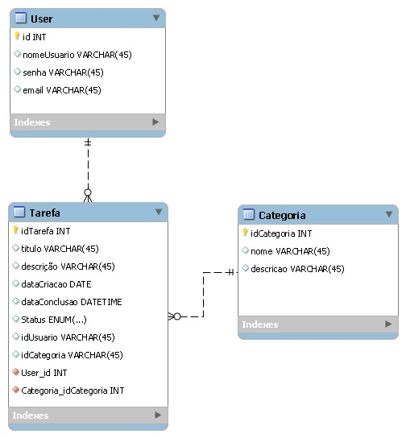

Modelo de Dados
O modelo de dados do aplicativo inclui três entidades principais: Usuário, Tarefa e Categoria.
Usuário:
ID do Usuário (Primary Key, int)
Nome (string)
Email (string)
Senha (string)

Tarefa:
ID da Tarefa (Primary Key, int)
Título (string)
Descrição (string)
Data de Criação (DateTime)
Data de Conclusão (DateTime)
Status (ENUM)
ID do Usuário (Foreign Key, int)
ID da Categoria (Foreign Key, int)

Categoria:
ID da Categoria (Primary Key, int)
Nome (string)
Descrição (string)

1.3 Diagrama de classes:
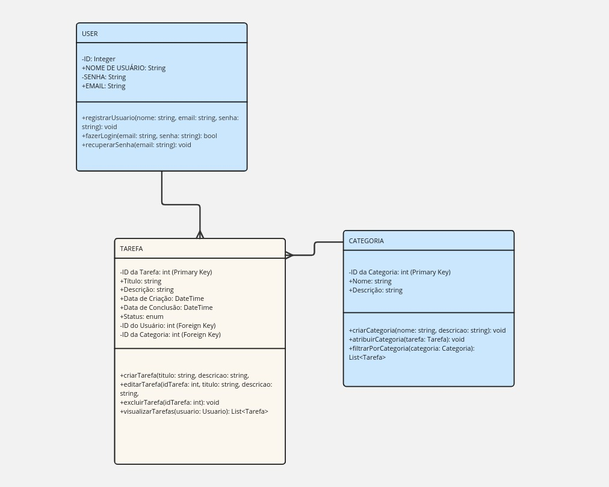
Anexe uma imagem do diagrama de classes (todas as tabelas do modelo ER devem ter uma classe correspondente no diagrama de classes) (o mesmo do projeto Integrador 3B).

1.4 Requisitos:
Cadastro de Usuários: Os usuários poderão se registrar e fazer login na aplicação.
Descrição: A aplicação deve permitir que os usuários se registrem e façam login.
Funcionalidades:
Registro: Usuários devem poder criar uma conta fornecendo informações como nome, email e senha.
Login: Usuários devem poder fazer login usando email e senha previamente cadastrados.
Recuperação de Senha: Deve haver um mecanismo para recuperação de senha caso o usuário a esqueça.

Gestão de Tarefas: Os usuários poderão criar, editar, excluir e visualizar tarefas.
Descrição: Os usuários devem ser capazes de gerenciar suas tarefas.
Funcionalidades:
Criação de Tarefas: Usuários devem poder criar novas tarefas fornecendo título, descrição, data de criação e data de conclusão.
Edição de Tarefas: Usuários devem poder editar detalhes das tarefas existentes.
Exclusão de Tarefas: Usuários devem poder excluir tarefas.
Visualização de Tarefas: Usuários devem poder visualizar uma lista de todas as suas tarefas com a capacidade de ver detalhes individuais.

Categorias de Tarefas: As tarefas poderão ser categorizadas, e os usuários poderão filtrar tarefas por categoria.
Descrição: As tarefas poderão ser organizadas em categorias, e os usuários poderão filtrar tarefas por essas categorias.
Funcionalidades:
Criação de Categorias: Usuários devem poder criar novas categorias para suas tarefas.
Atribuição de Categorias: Usuários devem poder atribuir uma categoria a cada tarefa.
Filtro por Categoria: Usuários devem poder filtrar suas tarefas com base na categoria atribuída, para facilitar a visualização e organização.
1.5Divisão dos trabalhos:
Listar os membros da equipe detalhando as atividades que cada integrante irá realizar.

Todos os respectivos membros do grupo trabalharão em união a cada etapa do projeto, desde a documentação à codificação do projeto. Como este é um projeto estudantil, é necessário envolvimento de todas as partes para que haja um melhor entendimento e aprendizagem destas linguagens e métodos.

NPC’s
Emily Perin
Rodrigo Puntel
Rodrigo Bastos
Gabrielle Tomaszewski

2 ATIVIDADE 2 (25% da nota)

2.1 Desenvolvimento do Webservice
As atividades 2 e 3 estão relacionadas à disciplina de Programação Back-End3. A atividade 2, consiste em desenvolver um backend com acesso à um banco de dados MySQL seguindo a arquitetura Model–View–Controller, com a diferença de que não precisará ser implementada a camada view (opcional), uma vez que a apresentação ocorre no aplicativo mobile.
A aplicação de back-end deverá ser um Webservice capaz de responder as requisições do APP no formato JSON.

3 ATIVIDADE 3 (10% da nota)

3.1 Banco de dados
Apresente a implementação da(s) tabela(s) necessárias para suportar o esquema de autenticação proposto e o sistema como um todo.

4 ATIVIDADE 4 (10% da nota)

4.1 Desenvolvimento dos mockups (wireframes)
Utilizando o site https://wireframe.cc/ planeje todas as telas do aplicativo que serão desenvolvidas. Anexe imagens com prints do código fonte de cada página.

5 ATIVIDADE 5 (20% da nota)
As atividades 5 e 6 estão relacionadas com a disciplina de Programação Mobile e Backend3. Ao realizá-las faremos o trabalho de consumir os dados da API para mostrá-las ao usuário

5.1 Desenvolvimento das telas
Utilizando a linguagem de programação Java para Android, desenvolva as telas do aplicativo conforme especificado no item 4.1 com todas suas funcionalidades.

5.2 Criar modelos para Usuário, Tarefa e Categoria
- Desenvolver endpoints para login.
- Implementar a autenticação de usuários com JWT (opcional).
- Desenvolver endpoints para CRUD de tarefas.
- Desenvolver endpoints para CRUD de categorias.

6 ATIVIDADE 6 (25% da nota)

6.1 Desenvolvimento do aplicativo
Utilizando a linguagem de programação Java para Android, desenvolva o aplicativo conforme elaborado no item 5.1 com todas suas funcionalidades. Use armazenamento local no aplicativo para registro de informações que julgue necessárias, exceto o gerenciador de tarefas (vale 1,5 ponto)
O acesso ao webservice poderá ocorrer através de classes nativas ou de terceiros como LoopJ, OkHttp ou outros que julgue necessários.
Grave um vídeo com o funcionamento do aplicativo, seja em dispositivo físico ou emulador (vale 1 ponto).

Informações adicionais

Requisitos Funcionais
- Autenticação e Autorização: os usuários devem poder registrar-se e fazer login na aplicação.
- Gestão de Tarefas: os usuários devem poder criar, visualizar, editar e excluir tarefas. As tarefas devem ter um título, descrição, data de criação, data de conclusão e status.
- Categorias de Tarefas: os usuários devem poder criar, editar e excluir categorias. As tarefas devem poder ser categorizadas. Os usuários devem poder filtrar tarefas por categoria.

Requisitos Técnicos
Backend:
- Criar uma API RESTful conforme conteúdo das aulas.
- Criar endpoints para operações de CRUD de usuários, tarefas e categorias.
Banco de Dados:
- Utilizar um banco de dados relacional (MySQL Server ou outro)
Aplicativo:
- Utilizar um Android Studio (versão Giraffe ou posterior)
- Desenvolver app Android com JAVA.

Instalação manual do Android Studio (a partir dos repositórios oficiais e PPA)
sudo apt update
sudo apt upgrade
sudo apt install openjdk-17-jdk
Pode proceder para instalar o seu IDE, baixando um arquivo zip da versão mais recente do Android studio na máquina.
wget https://dl.google.com/dl/android/studio/ide-zips/2022.1.1.21/android-studio-2022.1.1.21-linux.tar.gz
tar -zxvf android-studio-2022.1.1.21-linux.tar.gz
sudo mv android-studio /opt/
sudo ln -sf /opt/android-studio/bin/studio.sh /bin/android-studio
sudo nano /usr/share/applications/android-studio.desktop
Adicione o seguinte trecho de código e salve:
[Desktop Entry]
Version=1.0
Type=Application
Name=Android Studio
Comment=Android Studio
Exec=bash -i "/opt/android-studio/bin/studio.sh" %f
Icon=/opt/android-studio/bin/studio.png
Categories=Development;IDE;
Terminal=false
StartupNotify=true
StartupWMClass=jetbrains-android-studio
Name[en_GB]=android-studio.desktop

Atividade 2: Desenvolvimento do Webservice
# Criar um Novo Projeto – pode ser no computador
Estrutura: (uma das duas é a certa)
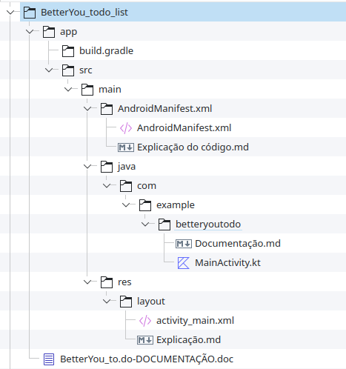

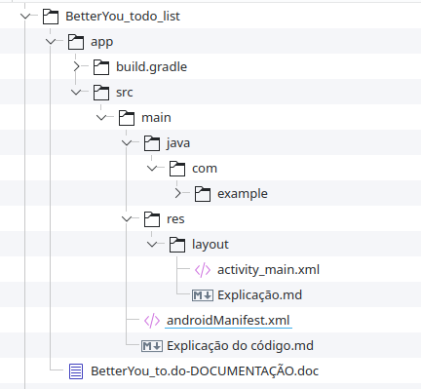

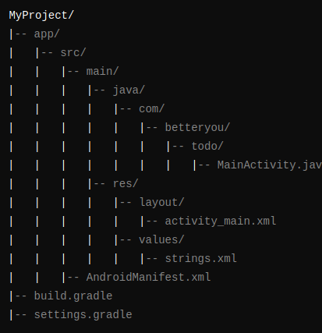
Estrutura correta:
Depois importa para o android studio.
Como colocar no celular?????? https://developer.android.com/studio/run/device?hl=pt-br

Documentações de exemplo:
https://github.com/Pedroid1/ToDoList
https://github.com/topics/todolist-application?l=kotlin
https://github.com/Pinkal7600/Todo/tree/master

Códigos e estudo da aplicação:
ARQUIVO: AndroidManifest.xml
<manifest xmlns:android="http://schemas.android.com/apk/res/android"
package="com.betteryou.todo">

<!-- Permissões adicionais -->
<uses-permission android:name="android.permission.INTERNET" />
<uses-permission android:name="android.permission.ACCESS_NETWORK_STATE" />

<!-- Configurações do app -->
<application
android:allowBackup="true"
android:icon="@mipmap/ic_launcher"
android:label="@string/app_name"
android:roundIcon="@mipmap/ic_launcher_round"
android:supportsRtl="true"
android:theme="@style/Theme.BetterYouTodo">

<!-- Declaração da atividade principal -->
<activity android:name=".MainActivity">
<intent-filter>
<action android:name="android.intent.action.MAIN" />
<category android:name="android.intent.category.LAUNCHER" />
</intent-filter>
</activity>

<!-- outros serviços ou só isso tá bom pessoal?-->

</application>
</manifest>

DOCUEMENTAÇÃO ANDROID.MANIFEST
Package Name (package="com.betteryou.todo"):
O nome do pacote deve ser único para o seu aplicativo. Você pode alterar o prefixo "com.example" para algo que reflita melhor o seu projeto ou organização, como "com.seuprojeto.betteryoutodo".
Application Element:
android:allowBackup="true": Permite que os dados do aplicativo sejam salvos como backup.
android:icon e android:roundIcon: Definem os ícones do aplicativo.
android:label="@string/app_name": Define o nome do aplicativo que aparecerá na interface do usuário.
android:supportsRtl="true": Suporta layouts de texto da direita para a esquerda.
android:theme="@style/Theme.BetterYouTodo": Define o tema padrão do aplicativo.

MainActivity Declaration:
A atividade principal (MainActivity) é declarada aqui, que é a primeira tela exibida quando o aplicativo é iniciado.
intent-filter: Define que esta atividade responde à ação MAIN e está na categoria LAUNCHER, o que significa que ela será a tela inicial do aplicativo.
Permissões (Opcional):
Dependendo das funcionalidades do seu aplicativo, pode precisar de permissões adicionais. Por exemplo, se o aplicativo se conectar à internet, precisará da permissão de INTERNET:
<uses-permission android:name="android.permission.INTERNET" />
O AndroidManifest.xml é uma configuração padrão para um aplicativo Android e pode ser expandido conforme você adiciona mais funcionalidades ao aplicativo.
ARQUIVO: MainActivity.kt

package com..betteryou.todo

import android.os.Bundle
import androidx.activity.ComponentActivity
import androidx.activity.compose.setContent
import androidx.compose.foundation.layout.*
import androidx.compose.foundation.text.BasicTextField
import androidx.compose.material3.*
import androidx.compose.runtime.*
import androidx.compose.ui.Modifier
import androidx.compose.ui.text.input.TextFieldValue
import androidx.compose.ui.unit.dp
import com.betteryou.todo.ui.theme.BetterYouTodoTheme

data class Tarefa(
val id: Int,
val titulo: String,
val descricao: String,
val concluida: Boolean = false
)

class MainActivity : ComponentActivity() {
override fun onCreate(savedInstanceState: Bundle?) {
super.onCreate(savedInstanceState)
setContent {
BetterYouTodoTheme {
Surface(
modifier = Modifier.fillMaxSize(),
color = MaterialTheme.colorScheme.background
) {
TodoListApp()
}
}
}
}
}

@Composable
fun TodoListApp() {
var tarefas by remember { mutableStateOf(listOf<Tarefa>()) }
var novoTitulo by remember { mutableStateOf(TextFieldValue("")) }
var novaDescricao by remember { mutableStateOf(TextFieldValue("")) }

Column(
modifier = Modifier
.fillMaxSize()
.padding(16.dp)
) {
LazyColumn(modifier = Modifier.weight(1f)) {
items(tarefas) { tarefa ->
TaskItem(
tarefa = tarefa,
onCheckedChange = { tarefaAlterada ->
tarefas = tarefas.map {
if (it.id == tarefa.id) tarefaAlterada else it
}
}
)
}
}

Spacer(modifier = Modifier.height(8.dp))

BasicTextField(
value = novoTitulo,
onValueChange = { novoTitulo = it },
modifier = Modifier
.fillMaxWidth()
.padding(8.dp),
singleLine = true,
decorationBox = { innerTextField ->
if (novoTitulo.text.isEmpty()) {
Text(text = "Título da tarefa")
}
innerTextField()
}
)

BasicTextField(
value = novaDescricao,
onValueChange = { novaDescricao = it },
modifier = Modifier
.fillMaxWidth()
.padding(8.dp),
decorationBox = { innerTextField ->
if (novaDescricao.text.isEmpty()) {
Text(text = "Descrição da tarefa")
}
innerTextField()
}
)

Button(
onClick = {
if (novoTitulo.text.isNotEmpty()) {
val novaTarefa = Tarefa(
id = tarefas.size + 1,
titulo = novoTitulo.text,
descricao = novaDescricao.text
)
tarefas = tarefas + novaTarefa
novoTitulo = TextFieldValue("")
novaDescricao = TextFieldValue("")
}
},
modifier = Modifier.fillMaxWidth()
) {
Text(text = "Adicionar Tarefa")
}
}
}

@Composable
fun TaskItem(tarefa: Tarefa, onCheckedChange: (Tarefa) -> Unit) {
Row(
modifier = Modifier
.fillMaxWidth()
.padding(8.dp),
verticalAlignment = Alignment.CenterVertically
) {
Checkbox(
checked = tarefa.concluida,
onCheckedChange = {
onCheckedChange(tarefa.copy(concluida = it))
}
)
Text(
text = tarefa.titulo,
modifier = Modifier.padding(start = 8.dp)
)
}
}

DOCUMENTAÇÃO DO MAINACTIVITY
Data Class Tarefa:
Representa uma tarefa com id, titulo, descricao, e concluida (para indicar se a tarefa foi concluída).
TodoListApp Composable:
Gerencia a lista de tarefas (tarefas), bem como os campos de entrada para criar novas tarefas (novoTitulo e novaDescricao).
Exibe uma lista de tarefas usando um LazyColumn.
Permite adicionar uma nova tarefa através de campos de texto e um botão "Adicionar Tarefa".
TaskItem Composable:
Representa uma única tarefa na lista com um título e um checkbox para marcar como concluída ou não.

O que esse código faz:
Exibe uma lista de tarefas.
Permite que o usuário adicione novas tarefas com título e descrição.
Permite que o usuário marque as tarefas como concluídas.

Próximo Passo:
Edição/Exclusão: Adicionar funcionalidades para editar e excluir tarefas existentes.
ARQUIVO: activity_main.xml

<?xml version="1.0" encoding="utf-8"?>
<androidx.constraintlayout.widget.ConstraintLayout
xmlns:android="http://schemas.android.com/apk/res/android"
xmlns:tools="http://schemas.android.com/tools"
android:layout_width="match_parent"
android:layout_height="match_parent"
tools:context=".MainActivity">

<!-- Placeholder layout in case Compose is integrated with traditional views -->
<FrameLayout
android:id="@+id/composeView"
android:layout_width="match_parent"
android:layout_height="match_parent"/>

</androidx.constraintlayout.widget.ConstraintLayout>

Documentação activity_main
CHAT GPT: (ENTENDER O QUE É MELHOR (CURSO MÓDULO 7))
Seguindo a documentação do *BetterYou_todo*, que está focada em uma aplicação Android utilizando Kotlin e Jetpack Compose, você não precisa criar ou editar um arquivo `activity_main.xml` da maneira tradicional, já que o Jetpack Compose substitui o uso de layouts baseados em XML por layouts declarativos em código Kotlin.
No entanto, se a documentação sugere o uso de `activity_main.xml`, podemos entender isso como uma referência ao layout inicial do aplicativo. Caso você precise manter um arquivo `activity_main.xml` por algum motivo específico, como compatibilidade ou integração com componentes tradicionais do Android, ele pode conter apenas a configuração básica.

Aqui está um exemplo básico de como você pode estruturar o arquivo `activity_main.xml` se for necessário:
# 1. **Estrutura Básica do `activity_main.xml`:**

```xml
<?xml version="1.0" encoding="utf-8"?>
<androidx.constraintlayout.widget.ConstraintLayout
xmlns:android="http://schemas.android.com/apk/res/android"
xmlns:tools="http://schemas.android.com/tools"
android:layout_width="match_parent"
android:layout_height="match_parent"
tools:context=".MainActivity">

<!-- Placeholder layout in case Compose is integrated with traditional views -->
<FrameLayout
android:id="@+id/composeView"
android:layout_width="match_parent"
android:layout_height="match_parent"/>

</androidx.constraintlayout.widget.ConstraintLayout>
```
# 2. **Explicação:**
- **ConstraintLayout:** Um layout comum que organiza seus componentes em uma tela de maneira flexível.
- **FrameLayout:** Esse layout é usado aqui como um contêiner para o conteúdo do Jetpack Compose. Você poderia usar `ComposeView` para renderizar composables dentro do layout XML se necessário.

# 3. **Integração com Jetpack Compose:**
Se você deseja integrar `activity_main.xml` com Jetpack Compose, você pode fazer isso dentro do `MainActivity.kt` utilizando um `ComposeView`:

```kotlin
package com.example.betteryoutodo

import android.os.Bundle
import androidx.activity.ComponentActivity
import androidx.activity.compose.setContent
import androidx.compose.material3.*
import androidx.compose.ui.platform.ComposeView

class MainActivity : ComponentActivity() {
override fun onCreate(savedInstanceState: Bundle?) {
super.onCreate(savedInstanceState)

// Usando Compose dentro de um XML tradicional (se necessário)
findViewById<ComposeView>(R.id.composeView).setContent {
BetterYouTodoTheme {
Surface(
modifier = Modifier.fillMaxSize(),
color = MaterialTheme.colorScheme.background
) {
TodoListApp()
}
}
}
}
}
```

# 4. **Conclusão:**
Na maioria dos casos, com Jetpack Compose, o `activity_main.xml` não é necessário, pois toda a interface do usuário é declarada diretamente no código Kotlin. No entanto, se você precisa manter o arquivo por compatibilidade ou integração com outros componentes, você pode configurá-lo com um layout básico como mostrado acima e integrar o Jetpack Compose conforme necessário.

